Good Morning!

It has been so nice to hear from some of you! I hope you are all staying healthy and practicing your English! Did you enjoy our trip to the zoo? I hope so. The polar bears are my favorite animals to visit at the zoo.

Today we will watch a short movie and then practice some of our English skills – especially direction words and where do adjectives go in a sentence.

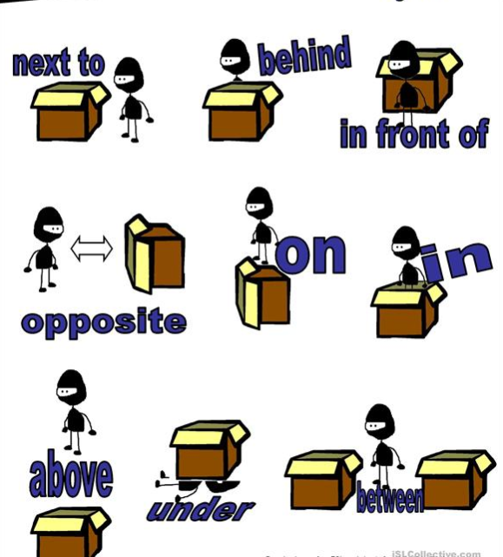

REMEMBER: AN ADJECTIVE GOES BEFORE THE NOUN IT DESCRIBES!



Correct: Mrs. Castonguay has a **small** plant.



Not correct: Mrs. C. has a plant **small.**



Go to [**https://goformative.com/formatives/5e784824633643a6f2ada66c**](https://goformative.com/formatives/5e784824633643a6f2ada66c)

¡Buenos días! ¡Ha sido muy agradable saber de algunos de ustedes! ¡Espero que todos se mantengan saludables y practiquen su inglés! ¿Disfrutaste nuestro viaje al zoológico? Yo espero que sí. Los osos polares son mis animales favoritos para visitar en el zoológico.

Hoy veremos una película corta y luego practicaremos algunas de nuestras habilidades en inglés, especialmente palabras de dirección y adónde van los adjetivos en una oración.

Go to [**https://goformative.com/formatives/5e784824633643a6f2ada66c**](https://goformative.com/formatives/5e784824633643a6f2ada66c)

Доброе утро!

Было так приятно услышать от некоторых из вас! Я надеюсь, что все остаются здоровыми и практикуют свой английский! Вам понравилось наше путешествие в зоопарк? Я надеюсь, что это так. Белые медведи - мои любимые животные для посещения в зоопарке.

Сегодня мы посмотрим небольшой фильм, а затем попрактикуемся в некоторых наших навыках английского языка, особенно в словах-указаниях и в том, где прилагательные идут в предложении.

Go to [**https://goformative.com/formatives/5e784824633643a6f2ada66c**](https://goformative.com/formatives/5e784824633643a6f2ada66c)

早上好！

我很高兴听到你们中的一些人！我希望每个人都保持健康并练习英语！你昨天喜欢我们的动物园之旅吗？但愿如此。北极熊是我最喜欢去动物园参观的动物。

今天，我们将观看一个简短的视频，然后练习一些英语技能，尤其是形容词在句子中的位置以及处所介词的使用。 Go to [**https://goformative.com/formatives/5e784824633643a6f2ada66c**](https://goformative.com/formatives/5e784824633643a6f2ada66c)